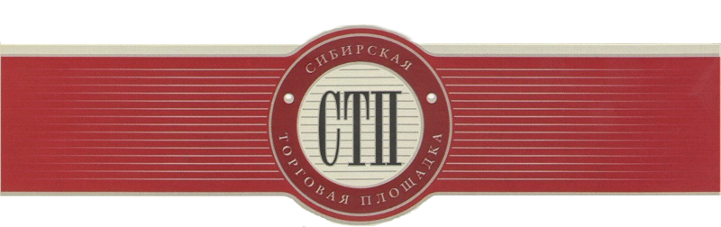

УТВЕРЖДАЮ
Организаторторгов
Зайнак Олег Александрович

Протокол №СТП-4033/2
о результатах проведения открытого аукциона
с открытой формой подачипредложений
о цене имущества или предприятия должника
Доброхотов Александр Львович

Дата и время проведения аукциона: 2019-11-25 15:00:00(время московское)
Оператор торговой площадки: ООО «Сибирская торговая площадка»
Место проведения аукциона: электронная торговая площадка https://sibtoptrade.ru/
Предмет аукциона:

№ лота | название лота (с начальной ценой продажи, руб.)
2 | Дебиторская задолженность к ИП Романовой Капитолине Анатольевне на сумму 561 042,27 рублей, установленная решением Арбитражного суда Пермского края от 24.07.2015 по делу № А50-9606/2015, начальная цена 30128.00

Результаты рассмотрения предложений о цене имущества или предприятия должника, представленные участниками торгов:

Торги по Лоту №2:
Наименование участника, место нахождения (для юридического лица) или Ф.И.О., место жительства (для физических лиц) | Дата и время поступления предложения о цене (мск) | Предложение о цене, руб.
Махнач Наталья Александровна  Краснодарский край, г. Краснодар, ул. Гаражная, д. 120 | 2019-11-25 15:00:24 | 31634.40
Сёмкин Александр Владимирович  214018, Смоленская обл., г. Смоленск, ул. Кирова, д. 49, кв. 7 | 2019-11-25 15:29:30 | 33140.80
Махнач Наталья Александровна  Краснодарский край, г. Краснодар, ул. Гаражная, д. 120 | 2019-11-25 15:43:12 | 34647.20
Сёмкин Александр Владимирович  214018, Смоленская обл., г. Смоленск, ул. Кирова, д. 49, кв. 7 | 2019-11-25 16:10:37 | 36153.60
Махнач Наталья Александровна  Краснодарский край, г. Краснодар, ул. Гаражная, д. 120 | 2019-11-25 16:35:36 | 37660.00
Сёмкин Александр Владимирович  214018, Смоленская обл., г. Смоленск, ул. Кирова, д. 49, кв. 7 | 2019-11-25 17:03:59 | 39166.40
Махнач Наталья Александровна  Краснодарский край, г. Краснодар, ул. Гаражная, д. 120 | 2019-11-25 17:30:28 | 40672.80
Сёмкин Александр Владимирович  214018, Смоленская обл., г. Смоленск, ул. Кирова, д. 49, кв. 7 | 2019-11-25 17:45:24 | 42179.20
Махнач Наталья Александровна  Краснодарский край, г. Краснодар, ул. Гаражная, д. 120 | 2019-11-25 18:11:52 | 43685.60

Участник аукциона, который сделал предпоследнее предложение о цене в ходе торгов:
Наименование участника (для юридического лица) или Ф.И.О. (для физических лиц) | Место нахождения (для юридических лиц) или место жительства (для физических лиц) | Предложение о цене, руб.
Сёмкин Александр Владимирович | 214018, Смоленская обл., г. Смоленск, ул. Кирова, д. 49, кв. 7 | 42179.20

Победителем аукциона признан участник аукциона, предложивший наиболее высокую цену:
Наименование участника (для юридического лица) или Ф.И.О. (для физических лиц) | Место нахождения (для юридического лица) или место жительства (для физического лица) | Предложение о цене, руб.
Махнач Наталья Александровна | Краснодарский край, г. Краснодар, ул. Гаражная, д. 120 | 43685.60

